1. **RAPPEL DE CLASSIFICATION BACTERIENNE**

L’analyse de l’ARN ribosomal 16S a permis de séparer le monde des protistes en 3 domaines :

Bacteria, Archaea et Eucarya.

Il n’existe pas de classification officielle des bactéries et la classification la plus « officielle » est celle adoptée par la majorité des microbiologistes , et donnée dans le Bergey’s Manual.

Auparavant, on la classification utilisée est essentiellement phenotypique et repose sur:

* la morphologie générale,
* la coloration de Gram,
* la dépendance vis à vis de l’oxygène,
* la mobilité,
* la présence d’endospore,
* le mode de production d’énergie.

**Le règne des procaryotes classification phenotypique**

Division I : Gracillicutes

Classe I.1 : Scotobactéria

Classe I.2 : Anoxyphotobacteria

ClasseI.3 : Oxyphotobacteria

Division II : Firmicutes

Classe II.1 : Firmibacteria

Classe II.2: Thallobacteria

Division III : Ténéricutes

Classe III.1 : Mollicutes

Division IV: Mendosicutes

Classe IV.1 Archaebactéria

**Classification phylogénique**

La seconde édition de Bergey’s Manual est largement **phylogénique** plutôt que phénétique et donc très différentes de la première édition.

La seconde édition est organisée en :**5 volumes et 25 phylum**

chaque volume comporte des bactéries proche du point de vue phylogénique :

Volume I. Archaeabactéries,, Phototrophes.

Volume II. Les Protéobactéries (  Bactéries à Gram négatif)

Volume III. Bactéries à Gram positif pauvres en GC%

Volume IV. Bactéries riches en GC%

Volume V. Planctomyces, Spirochetes, Fibrobactéries, Bactéroïdes et Fusobactéries..

**Les microorganismes impliqués dans les fermentations industrielles**

* Procaryotes : Bactéria , Archea
* Eucaryotes : champignons (levures et moisissures)

Toutes les classes du domaine bacteria sont concernées (Gram positifs : Bacillaceae, Lactobacillaceae, Micrococcacea, actinobactéries etc.. Gram négatives , : pseudomonadaceae…

Cyanobacteria : Algues microscopiques (spirulines)

Bacteries hyperthermophiles : thermus, thermotoga (*Thermus aquaticus*: taq polymerase)

**Actinobacteria (actinomycètes**) Mo producteurs d’antibiotiques et d’enzymes industrielles

streptomyces le plus connu pour la recherche de nouvelles molécules antibiotiques

**Archea : Mcroorganismes extremophiles** ,

Hyperthermophiles pyrococcus : producteurs d’extremoenzymes (proteases ,amylases,

Hyperhalophiles : halococcus , halobacter, producteurs d’halocines

Intéressants pour les propriétés spécifiques de leurs métabolites

**Bactéries photosynthétiques, cyanobactéries ou algues microscopiques** ; genre spirulina , production de biomasse alimentaire et de metabolites

**Champignons : Levures et moisissures**

Fabrications traditionnelles : pain , vin, bière levure de boulangerie.

Proteines d’organismes unicellullaires ,Lipides microbiens, Mycoproteines

Métabolites : enzymes , antibiotiques , polysaccharides..

Genres levures :saccharomyces, Kluyveromyces, Hansenula, Candida, pichia etc…

Genres Moisissures ; Penicillium, Fusarium, Aspergillus etc..

**2 . ISOLEMENT, SELECTION et AMELIORATION DE SOUCHES INDUSTRIELLES**

Pour réaliser une bio production industrielle, il existe 2 moyens de se procurer des souches microbiennes adéquates :

**a) Les obtenir auprès d’un organisme de collection de types microbiens dont les plus anciens sont :**

* American type culture collection( ATCC)
* National collection of types cultures (NTCC Londres)
* Centre de collection de types microbiens (Suisse)
* Central Bureau voor schimmelcultures ( CBS Holland)

**b) Isoler des clones par screening (criblage**)

* **Isolement , sélection, Bactéries, Levures, champignon filamenteux,**

Techniques d’isolement , milieu solide , milieu liquide pour la production

les sources d’isolement ( choix des milieux naturels )

les milieux sélectifs, les milieux de production ; les milieux d’identification

Critères de choix, (rendements , productivité, thermorésistance, substrats carbonés etc…)

**Amélioration des souches :**

Dans ce cas les souches sauvages ne sont pas toujours performantes il faut les améliorer par 2 techniques :

1. **Optimisation des procédés de production en jouant sur les différents paramètres de culture**  **En recherchant les conditions de production optimales**

ces conditions seront celles de la croissance optimale dans le cas de la production de la biomasse elles ne sont pas nécessairement les mêmes dans le cas de la production de métabolites primaires ou secondaires

Cela consiste d’une part à rechercher les paramètres optimal de croissance ou de production de métabolites : t°, ph, ..  et également le milieu de culture optimal c’est une opération fastidieuse et de longue haleine car il faut tester li influence des composés du milieu un à un d’une part et l’influence de leur concentration d’autres part

1. **Modifier les propriétés génétiques des souches sauvages soit par des mutations dirigées ou par génie génétique**

**Mutation**

La mutation apporte un caractère génétique nouveau, l’obtention d’un mutant s’effectue en général par action d’un agent mutagène :

Agents chimiques : Acide nitreux, , ethlméthyl sulfonate (EMS) , N methyl nitroguanidine (NTG) oxydes d’ethyléne, ethylethane etc .. colorants tel que l’acridine ,la proflavine ,

Agents physiques : l’ irradiation ultra violette  les rayons x etc .

Mais les phénomènes de mutation peuvent survenir naturellement

 Les réactifs entraînent l’insertion ou la délétion d’une ou plusieurs paires de bases dans la molécule d’ADN ce qui entraîne une modification dans la séquence des bases par conséquent dans l’expression

Cas de *Pénicillium chrysogenum*

L’exemple le plus spectaculaire illustrant les potentialités des techniques de mutagenèse et de sélection concerne l’augmentation de la production de pénicilline par Pénicillium chrysogenum. La souche isolée par Fleming produisait 2 unités /ml ( 1,2 μg /ml) alors que la production actuelle est d’environ 50 000 unités /ml)

Des résultats comparables ont été obtenus avec d’autres champignons producteurs d’antibiotiques, d’enzymes (amylase chez Aspergillus oryzae)

**Recombinaison génétique et génie génétique** qui comporte 4 etapes

* La synthèse ou l’isolement de l’ADN donneur codant pour une protéine
* Le couplage de cet ADN étranger donneur avec un vecteur plasmidique
* L’introduction du couple vecteur + gène dans la bactérie réceptrice
* La caractérisation et la purification de la protéine synthétisée

Exemples d’améliorations par génie génétique

* **Insuline** produite par Ecoli modifiée
* **Présure**  Actuellement la présure utilisée en fromagerie est produite par génie génétique avec E .coli modifiée portant l’information génétique de la chymosine prélevée dans les cellules de l’estomac de veau

Toutes les métabolites produits par les archée extremophiles sont clonés dans des bactéries mésophiles ou des levures car les archées sont à faible croissance et exigent des conditions particulières de temperature, salinité, anaerobiose tres couteuse et difficile à mettre en oeuvre

ADN polymérase thermorésistant extraite de la bactérie *Thermus aquaticus* , sa température d’action est 72 °C

Les amylases et proteases stables et thermorésistantes sont produites par des MO hyper thermophiles notamment par les Archeae

*Pyrococcus furiosis* résiste à 100 °C ,*Thermococcus profondus* : 80 °C *Thermotoga maritima* 85 – 90°C

**3. ISOLEMENT DE SOUCHES PRODUCTRICES D’ ENZYMES**

**Choix des milieux naturel de prélèvement**

Les MO sont abondants et localisés la ou les substances à hydrolyser sont abondantes

Les cellulases, les xylanases, les pectinases : il faut les rechercher dans les sols forestiers riches en débris végétaux

Les lactases, on va les rechercher dans les milieux ou le lactose est présent ( lait et produits laitiers) et les invertases dans les produits sucrés, souvent les enzymes sont induites par la présence de leur substrat

on ciblera également les milieux possédant certaines propriétés recherchées pour les enzymes ( température ,Ph) ex les O hyperthermophiles , il faut les chercher dans les sources thermales , les microorganismes halophiles dans les milieux salés

**Ex ; sélection de Bacillus producteur de xylanases thermostable**

On utilisera un milieu gélosé à base de xylane , un antifongique (cyclohexemide) pour éliminerLes champignons envahissant et un antibactérien ou un colorant anti Gram-, ph 7

On incube à 50 °c

**Sélection de Aspergillus producteur de lipases**

On utilisera un milieu à base tri oléine et un antibactérien à large spectre (oxytetracycline ou streptomycine ph 5

L’isolement des hyperthermophiles nécessite l’utilisation de Gel rite à la place d l’agar pour incuber à 70 °C

**Préparation de l’extrait enzymatique**

Apres isolement,On réalise des cultures dans 25 ml de milieu contenant le substrat de l’enzyme comme source de carbone et inducteur de l’enzyme

On arrête la culture vers la fin de la phase exponentielle de croissance

Le surnageant est obtenu par centrifugation de la culture à 1200 rpm pendant 10mn dans une centrifugeuse réfrigérée à 4°c ; ils sont ensuite stockés dans des tubes Eppendorf à des températures de -20°c. Chaque tube contient environ 1,5ml d’extrait qui serviront pour les tests enzymatiques

**Tests enzymatiques**

L’activité enzymatique est réalisée soit sur milieu solide ou milieu liquide

**En Milieu solide**

C’est La technique de diffusion sur agar est souvent utilisé notamment pour les champignons filamenteux qui ont un équipement enzymatique très important et exo cellulaire

Les souches sont déposées soit directement en spot soit leur extrait enzymatique sue géloses contenant le substrat à hydrolyser

Des observations sont effectuées après l’incubation généralement par un éclaircissement autour de la colonie ou selon les réactions prévues dans le milieu gélosé par le test.

Lorsque on utilise l’extrait enzymatique au lieu de la souche , on applique la technique des cup plates . la gélose contenant le substrat sont creusés de puits de 4mm, 4 sur une boite , on les remplit avec 100 µl de la solution enzymatique et sont incubées à température appropriée

les activités enzymatiques apparaissent sous forme de zones claires autour de la souche ou du puit

La taille du halo peut être in indicateur de mesure de l’activité enzymatique puisqu’il est proportionnel à l’activité. Le résultat est exprimé par le calcul du rapport taille du halo /taille de la colonie

**Exemple :Activité cellulasique**

On utilise un milieu solide, une gélose à base de carboxymethylcellulose (CMC) 5g et agar 15g

La révélation a lieu par recouvrement avec une solution de rouge congo (1% dans l’eau)

Après incubation, l’activité cellulasique se manifeste par l’apparition d’un halo orange sur fond rouge autour des colonies

**En milieu liquide**

Dans ce cas la réaction enzymatique est réalisée en milieu liquide en tube ou en fiole

* Dans ce cas on utilise généralement l’extrait enzymatique et on mesure les produits de l’hydrolyse par les techniques appropriées

**Cas des enzymes endocellulaires**

Dans ce cas le surnageant est éliminé, les cellules sont récupérées dan un tampon et broyées en présence de billes de verre dans un homogéniseur

On peut également utiliser la sonication, la congélation décongélation ou l’autolyse en présence de toluène

* Les techniques sont les mêmes

**4. ISOLEMENT ET SELECTION DE MICRORGANISMES PRODUCTEURS D’ANTIBIOTIQUES**

**Cas des antibiotiques chez les actinobacteries**

Appelés d’abord Actinomycètes signifie: « champignons rayonnants ». Ce sont en fait des bactéries qui développent des filaments très fins 0,5 µm tout autour de la spore d'origine.

70 % des molécules antibiotiques d’origine microbienne sont synthétisées par les Actinobactéries

Les enzymes sont, après les antibiotiques, les plus importants produits des Actinobactéries

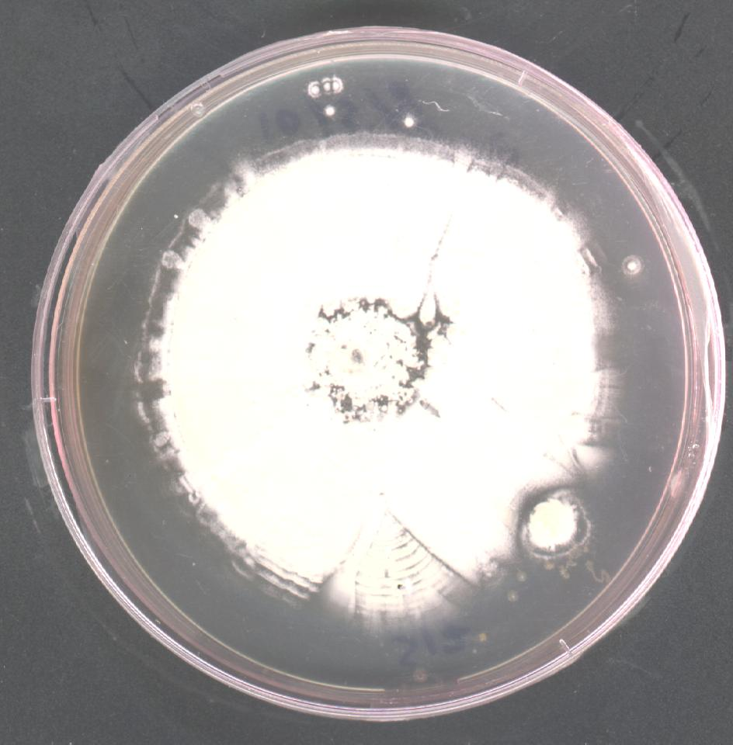

Pour isoler les actinobactéries

Certains auteurs ont mis à profit le pouvoir chitinolytique et ont conçu un milieu minéral à avec de la chitine comme seule source de carbone et d’azote. ce milieu permet d’éliminer les bactéries non mycéliennes

Le milieu chitine fut amélioré en ajoutant des vitamines du groupe B (CHV)

D’autres milieux utilisent l’acide humique à la place de la chitine

**Mcroorganismes cibles**

Elle repose sur la technique des antagonismes qui utilise des germes cibles

Plusieurs germes cibles représentant les différents types de Mo (bactéries à Gram +,bactéries à Gram - , champignons , levures ) sont utilisés à différents stades lors des études d’évaluation des propriétés antagonistes des souches et du pouvoir inhibiteur :

* *Micrococcus luteus* (Micrococcaceae) cocci à Gram+
* *Staphylococcus aureus* cocci à Gram+
* *Escherichia coli* ( Enterobacteriaceae) cocobacille à Gram –
* *Pseudomonas Fluorescens* (pseudomonadaceae) Bacille à Gram-
* *Bacillus subtilis* (Bacillaceae) Bacille à Gram+
* *Saccharomyces cerevisiae* : levure
* *Candida albicans*
* *Kluyveromyces lactis*
* *Mucor ramanianus* : champignon filamenteux
* *Aspergillus niger*

**Techniques d’antagonismes**

**Test de la double couche**

Les souches sont ensemencées en touches en bordure d’une boite de pétri. Après incubation (10 jours à 28 °C) Les cultures sont inoculées par 5 ml de milieu préalablement ensemencement avec un germe cible .

Après 20 h d’incubation les diamètres des zones d’inhibition sont mesurés

**Test des cylindres d’agar :**

Souches à tester ensemencées et incubées10j à 28 °C

Découper des cylindres de gélose de 6mm à l’endroit des colonies

Déposer les sur un milieu préalablement ensemencé avec un germe cible

Les zones d’inhibitions sont mesurées après 24 h d’incubation à la température appropriée du germe cible



**Test des stries croisées**

Les souches à tester sont ensemencés en raies et incubée . Après développement, l’activité antimicrobienne de chaque souche vis à vis des germes cibles et réalisé en inoculant ces dernières en stries perpendiculaires à la souche test Les zones d’inhibition sont mesurés en mm après incubation.



**Antibiographie en milieu liquide**

En fiole agitée le champ d’investigation est plus large puisqu’on peut tester par exemple plusieurs milieux, la concentration de certains substrats et minéraux, suivre la cinétique de production etc..

Par ailleurs l’activité peut être dans le surnageant ou dans les cellules ou le mycelium

**Technique des disques**

L’activité inhibitrice des différentes phases organiques et aqueuses est testée par antibiographie

* 50µl de l’extrait sont déposés sur des disques en papier ( 6 mm de diamètre)
* Séchés à 37 ° durant 30 mn puis stérilisés pendant 30mn sous UV ;Les disques sont déposés aseptiquement à la surface d’une gélose ISP2 contenue dans des boites de pétri et pre ensemencé par le MO test
* Les boites sont ensuite mises à 4 °c durant 2h puis incubées pendant 24 à 48 hures. Les zones d’inhibition de croissance sont mesurées autour des disques
* Le principe est le même, seulement on creuse un puits dans l’agar et on y dépose 100 µl de surnageant.
* Apres incubation on mesure les diamètres des zones d’inhibition

**Technique des puits**

Le principe est le même, seulement on creuse un puits dans l’agar et on y dépose 100 µl de surnageant. Apres incubation on mesure les diamètres des zones d’inhibition